Перечень неиспользуемых объектов, находящихся в собственности административно- территориальных единиц Минской области, которые могут быть предоставлены в безвозмездное пользование
под оформленные договором обязательства по созданию рабочих мест на 01.11.2023

№ п/п | Наименование имущества и его место нахождения |  | Краткая характеристика объекта | Фотографии
Березинский район
Управление по образованию, спорту и туризму Березинского районного исполнительного комитета,
Минская область, г. Березино,ул. Октябрьская, 18, тел. 8(01715) 68423
1. | Усадебный дом графа Потоцкого(инвентарный номер  по бухгалтерскому учету 01010007),  Минская область, г. Березино,  ул. Набережная, 1 |  | Сведения о недвижимом имуществе:  Здание 1858 года постройки, двухэтажное отдельно стоящее общей площадью 444,5кв. м, фундамент камни, бутобетон, стены наружные и внутренние керамический кирпич, крыша металл, отсутствуют дверные и оконные блоки, пол, водопровод, канализация, отопление, электроснабжение, капитальный ремонт не проводился.  Подключение к инженерным коммуникациям возможно.  Удаленность подъездных путей от объекта до ж/д путей г.Борисова 50 км, автодороги республиканского и областного назначения менее 1 км.  Информация о земельном участке:  Площадь – 0,5040га, назначение – земельный участок для размещения объектов неустановленного назначения обслуживания усадебного дома графа Потоцкого, ограничения прав в использовании земель, находящихся в прибрежных полосах водных объектов реки Березина площадью 0,1821 га, в водоохранных зонах водных объектов реки Березина вне прибрежных полос площадью 0,3219 га, кадастровый номер 620450100001002916. | 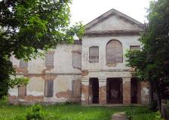  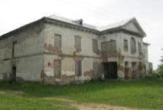
Борисовскийрайон
Борисовское городское унитарное предприятие «Жилье»,
г. Борисов, проспект Революции, 39, тел. 8 (0177) 768532
2 | Нежилое помещение,Минская область,  г. Борисов,  ул. Полка Н-Неман, 149 |  | Сведения о недвижимом имуществе:  Помещениерасположено на 1 этаже девятиэтажного многоквартирного жилого дома 1985 года постройки, площадью 81,01 кв. м.  Фундамент здания железобетонный, стены панельные, перекрытия железобетонные, перегородки панельные, крыша совмещенная, рубероид, полы бетонные.  Отопление центральное, электроснабжение –скрытая проводка. | 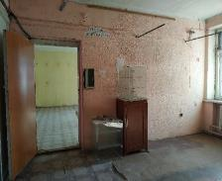
3 | Встроенное нежилое помещение,  Минская область,  г. Борисов,  ул. Полка Н-Неман, 139 |  | Сведения о недвижимом имуществе:  Помещениерасположено на 1 этаже девятиэтажного многоквартирного жилого дома 1986 года постройки, площадью 110,52 кв. м.  Фундамент здания железобетонный, стены кирпичные, перекрытия железобетонные, перегородки кирпичные, крыша совмещенная, рубероид, полы бетонные.  Отопление центральное, электроснабжение – скрытая проводка. | 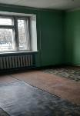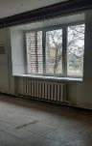  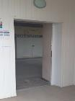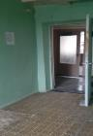
Вилейский район
Управление по образованию, спорту и туризму Вилейского районного исполнительного комитета,
Минская область, г.Вилейка, ул. Партизанская, 44, тел.8 (01771) 55345
4 | Учебный корпус  на 720 мест  (инвентарный номер 631/С-12517),  Минская область,  г. Вилейка,  ул. 1 Мая, 80 |  | Сведения о недвижимом имуществе:  Четырехэтажное отдельно стоящее здание учебного корпуса 1977 года постройки, общей площадью 5108,1 кв.м. Фундамент – блоки фундаментные, наружные, внутренние капитальные стены – панели железобетонные, кирпичи, крыша – рулонные кровельные материалы. Здание специализированное для образования и воспитания.  Отопление – центральное, электроснабжение – центральное, водопровод, горячее водоснабжение и канализация – централизованная система. Имеется подвальное помещение площадью 1227 кв.м.  Информация о земельном участке:  Площадь – 15,0242 га, назначение – земельный участок для обслуживания зданий и сооружений. Земельный участок имеет ограничения (обременения) прав в использовании земель. Виды ограничений (обременений) прав: земельные участки, расположенные в охранныхзонах электрических сетей,  код6, площадь – 0,8540 га. Кадастровый номер земельного участка 621350100007001724. | 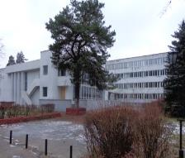  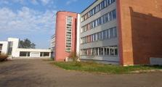
Воложинский район
Управление по образованию, спорту и туризму Воложинского райисполкома
Воложинский район, г.п. Ивенец, ул. Дзержинского, 45, тел. 8 (01772) 55693, 54008
5 | Здание детского сада (инвентарный номер 632/С-29953),  Минская область,  Воложинский район,  г.п. Ивенец,  ул. Дзержинского, 45 |  | Сведения о недвижимом имуществе:  Одноэтажное здание детского сада с тремя пристройками, общая площадь 1529,8 кв.м, 1952 года постройки, фундамент – бутобетон, стены – бревно, кирпичи, облицовка силикатным кирпичом, перегородки – кирпичи, бревно, перекрытия – дерево, крыша– лист асбестоцементный. Принадлежности: здание продовольственного склада, два погреба, пищеблок, хозяйственная постройка, два схода в погреб, четыре дорожки, пять заборов, кабельная линия 0,4 кВ.  Удаленность от районного центра 35 км, от автодороги республиканского назначения 35 км.  Информация о земельном участке: Площадь – 1,6621 га, назначение – земельный участок для размещения объектов образования и воспитания, кадастровый номер земельного участка 622055400035000086, имеется ограничение в использовании 0,0593 га земель в связи с расположением в охранных зонах сетей и соорудений теплоснабжения. | 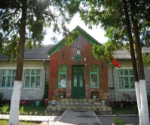
Клецкий район
Управление по образованию, спорту и туризму Клецкого районного исполнительного комитета,
Минская область, г. Клецк, пл. Маяковского, 10,тел. 8 (01793) 50680, 8 (01793) 50444
6 | Комплекс капитальных строений в составе  5 зданий  (инвентарные номера 641/С-14493,  641/С-14483,  641/С-14484,  641/С-14438,  641/С-14437),  Минская область, Клецкий район, Голынковскийсельсовет,  аг. Карацк,  ул. Молодежная, 1, 1А, 1Б |  | Сведения о недвижимом имуществе:  Здание школы (1079,2 кв. м), мастерские (128,8 кв. м), овощехранилище  (46,8 кв. м), котельная с дымовой трубой (94,5 кв. м), здание детского сада  (186,9 кв.м). Здания разноэтажные (1-2) кирпичные, дощатые, годы постройки – 1978, 1980, 1985. Фундамент зданий – бутобетонный; стены – кирпичные; крыша – асбестоцементный волнистый лист, совмещенная.  Расположены в центральной части агрогородкаКарацк. Рядом расположены объекты сельскохозяйственного предприятия, частный сектор.  Информация о земельном участке:  Земельные участки площадью – 1,2306, 0,2455, 0,1038 га для обслуживания объектов образования и воспитания, а также для размещения объектов коммунального хозяйства. | 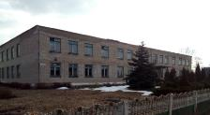  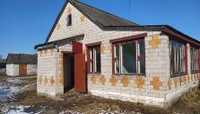  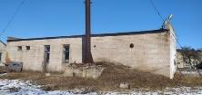  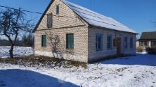
7 | Комплекс капитальных строений в составе 11 зданий и 2 сооружений(инвентарные номера 641/С-145520,  641/С-14559,  641/С-14524,  641/С-14523,  641/С-14525,  641/С-14526,  641/С-14557,  641/С-14561,  641/С-14558,  641/С-14560,  641/С-14562),  Минская область, Клецкий район,  Краснозвездовскийсельсовет,  аг. Нагорное,  ул. Брестская, 30 |  | Сведения о недвижимом имуществе:  Здание учебного корпуса (1254,2 кв. м),  подстанция дизельная (39,2 кв. м),  хлораторная (6,9 кв. м),  столовая и галерея (507,9 кв. м),  гараж (221,5 кв. м),  овощехранилище с пристройкой,  школа,  прачечная,  насосная со скважиной,  котельная с дымовой трубой,  конюшня,  сарай,  баня каменная.  Здания разноэтажные (1-3) кирпичные, годы постройки – 1962, 2000. Фундамент зданий – бетонный; стены – кирпичные; крыша – металлическая, асбестоцементный волнистый лист, совмещенная.  Сооружения – канализационная сеть с колодцем, водонапорная башня.  Объекты расположены в северо-западной части агрогородка Нагорное.  Рядом расположен частный сектор, земли сельскохозяйственного назначения.  Информация о земельном участке:  Площадь – 8,6077 га для размещения объектов образования и воспитания. | 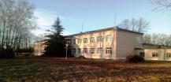  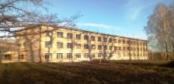  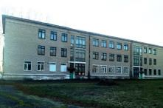  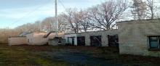  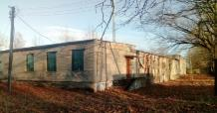  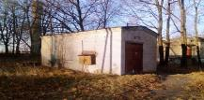  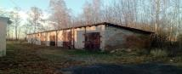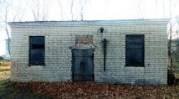
Отдел идеологической работы, культуры и по делам молодежи Клецкого районного исполнительного комитета,
Минская область, г. Клецк, пл. Маяковского, 10, тел. 8 (01793) 68215, 8 (01793) 50444
8 | Здание сельского дома культуры(инвентарный номер 641/С-9254),  Минская область,  Клецкий район, Краснозвездовскийсельсовет, д. Красная Звезда,  ул. Парковая,8А, |  | Сведения о недвижимом имуществе:  1975 года постройки, двухэтажное здание сельского дома культуры с подвалом  и пристройкой, общая площадь 2016,4 кв.м, фундамент ленточный бутобетонный, стены кирпичные, перекрытия железобетонные, крыша совмещенная. Принадлежности: дворовое покрытие(496 кв.м).  Информация о земельном участке:  Земельный участок площадью 0,2869 гас кадастровым номером 622580402101000097. Целевое назначение: земельный участок для размещения объектов культурно-просветительного и зрелищного назначения. | 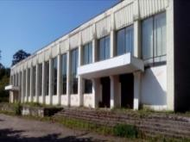
Копыльский район
Управление по образованию, спорту и туризму Копыльского районного исполнительного комитета,
Минская область, г. Копыль, пл. Ленина, 6, тел. 8 (01719) 50587, 8 (01719) 54861, приемная 55603
9 | Здание школы(инвентарный номер 642/С-27536),  Минская область,  Копыльский район, Семежевскийсельсовет,  д.Чирвоная Дубрава, ул. Задворье, 100А |  | Сведения о недвижимом имуществе:  Здание школы 1975 года постройки общей площадью 1840,9 кв.м, количество этажей – 2. Принадлежности: котельная, пристройка, забор, труба, дорожка, дворовое покрытие. Фундамент ленточный, сборные железобетонные блоки, стены и перегородки кирпичные, перекрытия чердачные железобетонные плиты, крыша рулонная совмещенная.  Инженерное оборудование: отопление – центральное, водопровод – центральный, канализация – местная, электроснабжение – центральное, скрытая проводка, вентиляция – естественная.  Информация о земельном участке:  Земельный участок площадью 1,0005 га  с кадастровым номером 622884205101000095. Целевое назначение: для размещения объектов образования и воспитания. | 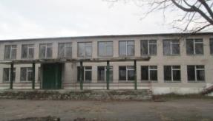
Логойский район
Управление по образованию, спорту и туризмуЛогойского районного исполнительного комитета,
Минская область, г. Логойск, ул. Советская, 15,тел. 8 (01774) 55345
10 | Здание детского сада  (инвентарный номер 601/С-26181)  Минская область, Логойский район, Задорьевскийсельсовет,  д.Избище,  ул.Школьная,8 |  | Сведения о недвижимом имуществе:  Здание детского сада 1977 года постройки площадью 569,1 кв. м, количество этажей – 2. Стены кирпичные, фундамент железобетонный, перегородки кирпичные, перекрытия железобетонные, крыша шиферная.  Инженерное оборудование: отопление – центральное, водопровод – центральный, канализация – центральная, электроснабжение – скрытая проводка, горячее водоснабжение – центральное, вентиляция – есть (естественная).  Информация о земельном участке:  Земельный участок площадью 0,4024 гас кадастровым номером 623281306801000122. Целевое назначение – земельный участок для обслуживания здания государственного учреждения «Избищенский д/с». | 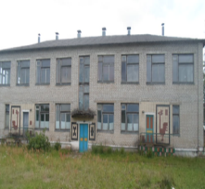
Пуховичский район
Управление по образованию, спорту и туризму Пуховичского районного исполнительного комитета,
Минская область, г. Марьина Горка, ул. Ленинская, 47, тел. 8 (01713) 45786
11 | Здания государственного учреждения образования «Сергеевичский учебно-педагогический комплекс детский сад-средняя школа»:  здание учебного корпуса (инвентарный номер 602/С-49434),  здание столовой, (инвентарный номер 602/С-49431),  здание мастерской, (инвентарный номер 602-С-49433),  здание котельной  (инвентарный номер 602/С-49441),  Минская область,  Пуховичский район, Новопольский сельсовет,  аг. Сергеевичи,  ул. Советская, 5 |  | Сведения о недвижимом имуществе:  Здание учебного корпуса, площадь 531,7 кв. м, одноэтажное бревенчатое, 1947 года постройки.  Здание мастерской, площадь 48,1 кв. м, одноэтажное бревенчатое, 1947 года постройки.  Здание столовой, площадь 74,8 кв. м, одноэтажное бревенчатое, 1947 года постройки.  Здание котельной, площадь 29,3 кв. м, одноэтажное кирпичное, 1947 года постройки.  Удаленность подъездных путей от объекта до автомобильной трассы М5 Минск-Гомель – 30 км, г.Минск – 55 км, г.Марьина Горка – 43 км.  Сведения о земельном участке: общая площадь 1,4366 га, для обслуживания зданий государственного учреждения образования «Сергеевичский учебно-педагогический комплекс детский сад-средняя школа» в д. Сергеевичи, ограничения прав в использовании части земельного участка, в связи  с расположением в охранной зоне линии электропередач напряжением до 1000В (0,0435 га).  Возможные направления использования: для размещения объектов административного назначения, розничной, оптовой торговли, материально-технического и продовольственного снабжения, заготовок и сбыта продукции,  объектов общественного питания, гостиничного назначения, объектов бытового обслуживания населения, туристического назначения, объектов промышленности, которые не являются источниками вредных веществ, шума и вибрации. | 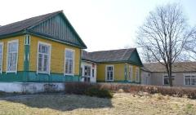  учебный корпус  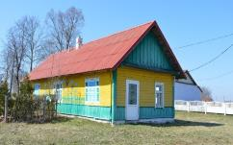  cтоловая  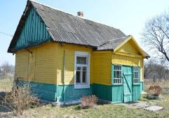  мастерская  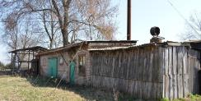  котельная
12 | Здание детского сада(инвентарный номер 602/С-13823),  Минская область, Пуховичский район, Туринский сельсовет, д. Светлый Бор,  ул. Дружная, 11 |  | Сведения о недвижимом имуществе:  Общая площадь – 394 кв.м, одноэтажное здание 1982 года постройки; фундамент – бутобетон; наружные стены – силикатный кирпич; внутренние стены – кирпич; перегородки - дерево, кирпич; перекрытия – железобетонные плиты; крыша – асбестоцементный волнистый лист; полы – дерево, керамическая плитка; проемы оконные и дверные – деревянные окрашенные; отделочные работы: внутренняя отделка – оштукатурено и окрашено, оклеено обоями, облицовка керамической плиткой, принадлежности: сарай, погреб, навес.  Удаленность подъездных путей от объекта до автомобильной трассы М5 Минск-Гомель – 6 км, г. Минск – 80 км, г. Осиповичи – 40 км, г.Марьина Горка – 18 – км.  Сведения о земельном участке:  Общая площадь 0,5569 га, для обслуживания зданий Светлоборской средней школы, ограничения прав в использовании части земельного участка, в связи  с расположением в охранной зоне линии электропередач напряжением до 1000В (0,0435 га), ограничения правв использовании земельного участка в связи  с расположением в водоохраной зоне реки Свислочь (0,9950 га), части земельного участка в связи с расположениемв прибрежной полосе реки Свислочь (0,9622 га), части земельного участка, в связи с расположением в охранной зоне линии электропередач напряжением до 1000В (0,0084 га).  Возможные направления использования: для размещения объектов административного назначения, розничной, оптовой торговли, материально-технического и продовольственного снабжения, заготовок и сбыта продукции, общественного питания, гостиничного назначения, бытового обслуживания населения, туристического назначения, объектов промышленности, которые  не являются источниками вредных веществ, шума и вибрации. | 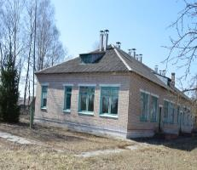  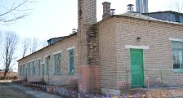  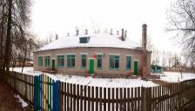
13 | Здание мастерской(инвентарный номер 602/С-47011),  Минская область,  Пуховичский район, Дукорский сельсовет,  аг. Энергия,  ул. Центральная, 3 |  | Сведения о недвижимом имуществе:  Общая площадь – 192,7 кв. м.  Обременение в виде договора аренды на14,1 кв.м.  Одноэтажное кирпичное здание, 1963 года постройки.  Фундамент – бетонный; наружные и внутренние стены – кирпичные; перекрытия – чердачные, деревянные балки, утепленные с дощатой подшивкой, междуэтажные – нет, подвальные – нет; крыша – двухскатная из асбестоцементных листовпо деревянным стропилам с обрешеткой; полы – дощатые; проемы оконные – деревянные двойные; проемы дверные – одинарные деревянные окрашенные; внутренняя отделка – окраска, оклейка обоями.  Удаленность подъездных путей от объекта до автомобильной трассы М5 Минск-Гомель – 2 км, г. Минск – 45 км, г.п.Руденск – 16 км, г.Марьина Горка – 20 км.  Сведения о земельном участке:  Общая площадь 0,1916 га, для обслуживания здания мастерской.  Возможные направления использования: для размещения объектов административного назначения, розничной, оптовой торговли, материально-технического и продовольственного снабжения, заготовок и сбыта продукции, общественного питания, гостиничного назначения, бытового обслуживания населения, туристического назначения, объектов промышленности, которые  не являются источниками вредных веществ, шума и вибрации. | 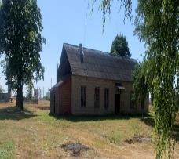
Отдел идеологической работы, культуры и по делам молодежи Пуховичского районного исполнительного комитета,
Минская область, г. Марьина Горка, ул. Ленинская, 47, тел.8 (01713) 60259

14 | Здание Блужского сельского Дома культуры(инвентарный номер 602/С-50656),  Минская область, Пуховичский район, Блужскийсельсовет,  аг. Блужа,  ул. Центральная, 39 |  | Сведения о недвижимом имуществе:  Общая площадь – 457,5 кв. м, одноэтажное кирпичное здание, 1960 года постройки.  Фундамент – бетонный, кирпичный; наружные и внутренние стены, перегородки – кирпичные; перекрытия – чердачные, деревянные балки; междуэтажные – нет; крыша – асбестоцементные листы по деревянным стропилам с обрешеткой; полы – дощатые окрашенные; проемы оконные стеклопакеты ПВХ; проемы дверные деревянные окрашенные, ПВХ; внутренняя отделка –пристройка, крыльцо, туалет, покрытие, отмостка.  Удаленность подъездных путей от объекта до автомобильной трассы М5 Минск-Гомель – 6 км, г. Минск – 60 км, г.п.Руденск – 7 км, г.Марьина Горка – 18 км.  Сведения о земельном участке: общая площадь 0,5183 га, для обслуживания здания сельского дома культуры, ограничения прав в использовании земельного  участка в связи с расположением в водоохраной зоне реки Синявка (0,5183 га), части земельного участка, в связи с расположением в охранной зоне линии электропередач напряжением до 1000В (0,0291 га) | 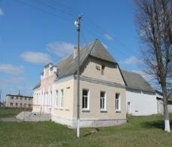  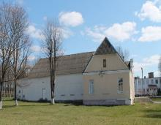
Учреждение здравоохранения «Марьиногорская центральная районная больница»,
Минская область, г. Марьина Горка, ул. Калинина, 50, тел. 8(01713)35442

15 | Инфекционный корпус  (инвентарный номер 602/С-56149),  Минская область, Пуховичский район,  гп. Правдинский,  ул. Юбилейная, 56/1 |  | Сведения о недвижимом имуществе:  Общая площадь – 229,6 кв.м, одноэтажное кирпичное здание, 1979 года постройки.  Фундамент – бетонный, кирпичный; наружные и внутренние стены, перегородки – кирпичные; перекрытия – ж/б плиты; междуэтажные – нет; крыша – совмещенная рулонная; полы – линолеум, плитка; проемы оконные – деревянные, проемы дверные деревянные окрашенные.  Удаленность подъездных путей от объекта до автомобильной трассы М5 Минск-Гомель – 30 км, г. Минск – 60 км, г.п. Руденск – 15 км, г.Марьина Горка – 30км  Сведения о земельном участке:  Общая площадь 2,7537 га, один общий участок для размещения объектов здравоохранения и (или) предоставления социальных услуг, здание специализированное здравоохранения и предоставления социальных услуг.  Возможные направления использования: для размещения объектов административного назначения, розничной, оптовой торговли, материально-технического и продовольственного снабжения, заготовок и сбыта продукции, общественного питания, гостиничного назначения, бытового обслуживания населения, туристического назначения, объектов промышленности, которые  не являются источниками вредных веществ, шума и вибрации. | 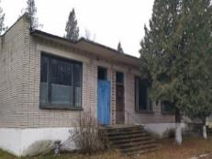
Слуцкий район
Коммунальное унитарное предприятие «Слуцкое ЖКХ»,
Минская область, г. Слуцк, ул. Пионерская,23, тел. 8 (01795) 4-2939
16 | Цех столярный(инвентарный номер 640/ С- 26421),  Слуцкий район,  Бокшицкийсельсовет,  д. Радичево, ул. Центральная, 13/2 |  | Сведения о недвижимом имуществе:  Одноэтажное здание , общая площадь 100,3 кв. м, 1959 года постройки, фундамент бетонный, стены кирпичные, перегородки дощатые, перекрытия (чердачные) железобетонное , крыша жесть, полы бетонные,  Отопление печное, водопровод -нет, канализация – нет, газоснабжения –нет, вентиляция- принудительная, электроснабжение- открытая проводка.  Информация о земельном участке:  Земельный участок площадью 4,2007 га с кадастровым номером 624680807100000001. Целевое назначение: для обслуживания зданий  и сооружений завода металлоизделий. | 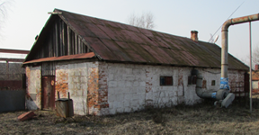
Столбцовский район
Управление по образованию, спорту и туризму Столбцовского районного исполнительного комитета,
Минская область, г.Столбцы, ул.Социалистическая, 17, тел.8 (01717) 59085, 74142
17 | Здание отделения приюта  (инвентарный номер  622/С-41706),  Минская область, Столбцовский район, Миколаевщинскийсельсовет, д. Месенковщина, ул. Центральная, 13А |  | Сведения о недвижимом имуществе:  Двухэтажное здание, общей площадью 1041,8 кв.м с теневым навесом (38 кв. м) и погребом (15 кв.м) 1974 года постройки. Принадлежности: крыльцо (8 кв. м), площадка (1052 кв. м), дорожка (407 кв. м) калитка, ворота, 2 забора. Стены и перегородки кирпичные, фундамент – бетонный, перекрытия – железобетонные плиты, кровля – совмещенная рулонная, проемы – ПВХ, деревянные.  Имеется электричество, отопление, водопровод, канализация, газоснабжение.  Информация о земельном участке:  Земельный участок общей площадью0,9410 га с кадастровым номером 625483902101000095. Целевое назначение: земельный участок для содержания  и обслуживания здания отделения приюта ГУО «Социально-педагогический центр Столбцовского района». Ограничение прав: охранная зона линий электропередачи напряжением свыше 1000В, площадь – 0,0130 га. | 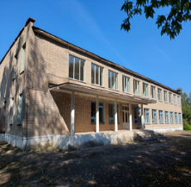
Солигорский район
Управление по образованию Солигорского районного исполнительного комитета,
Минская область, г.Солигорск, ул.Козлова,35, тел. (80174) 23 77 31, (80174) 239251
18 |  | Комплекс капитальных строений: здание школы(инвентарный  номер 644/С-34041),  здание сарая деревянного  (инвентарный  номер 644/С-60780),  склад под торфобрикет  (инвентарный номер 644/С-60779),погреб  (инвентарный номер 644/С-60781),  здание детского сада(инвентарный номер 644/С-58659),  здание склада кирпичного  (инвентарный номер 644/С-60782),  Минская область,  Солигорский район, Зажевичскийсельсовет,  д. Тесово, ул. Ленинская, 30/1, 30/3, 30/2, 30/4, 30, 30/5 | Сведения о недвижимом имуществе:  Здание школы:  площадь – 944,8 кв.м, год постройки – 1969, фундамент – железобетонные блоки, наружные стены – кирпич силикатный, внутренние стены – кирпич силикатный, перегородки – доска, кирпич силикатный, перекрытия – плита железобетонная, крыша – асбестоцементный волнистый лист, полы – доска, керамическая плитка, электроснабжение – централизованная система.  Здание сарая деревянного:  площадь – 84,1 кв. м, год постройки – 1969, фундамент – бетон, кирпичи, наружные стены – бревно, внутренние стены – бревно, перегородки – доска, перекрытия – дерево, крыша – асбестоцементный волнистый лист, полы – доска, электроснабжение – нет.  Склад под торфобрикет:  площадь – 39,6 кв.м, год постройки – 2002,  фундамент – железобетон, наружные стены – кирпич силикатный, крыша – асбестоцементный волнистый лист, полы – доска, электроснабжение – централизованная система.  Погреб:  площадь – 15,0кв.м, год постройки – 1970, фундамент – бетон, наружные стены – кирпич, перекрытия – бетон, крыша – рулонные кровельные материалы, полы – бетон, электроснабжение – нет.  Здание детского сада:  площадь – 570,4 кв.м,год постройки – 1978, фундамент – блоки фундаментные, наружные стены – кирпич силикатный, внутренние стены – кирпич силикатный, перегородки – кирпич силикатный, перекрытия – плита железобетонная, крыша – рулонные кровельные материалы, полы – доска, керамическая плитка, линолеум электроснабжение – централизованная система.  Здание склада кирпичного:  площадь – 68,7 кв.м,год постройки – 1978, фундамент – железобетон, наружные стены – кирпич силикатный, внутренние стены – кирпич силикатный, перегородки – кирпич силикатный, перекрытия – дерево, крыша – асбестоцементный волнистый лист, полы – бетон, электроснабжение – нет.  Информация о земельном участке:  Площадьземельного участка – 2,1132 га, назначение –для обслуживания  и эксплуатации зданий и сооружений школы, детского сада. | 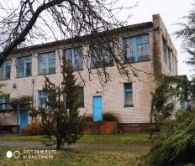  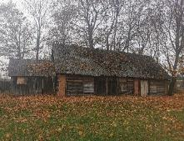  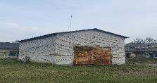  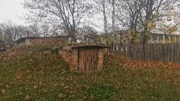  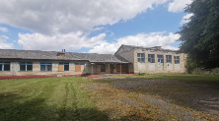  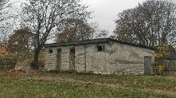
 |  | Червенский район
Управление по образованию, спорту и туризмуЧервенского районного исполнительного комитета,
Минская область, г. Червень, площадь Свободы, 1-37, тел. 8 (01714) 29152
195 | Комплекс зданий и сооружений  ГУО «Учебно-педагогический комплекс Гребенецкий детский сад-базовая школа»(инвентарные номера 615/С-33231,  615/С-33223,  615/С-33233,  615/С-32234,  615/С-32230)  Минская область,  Червенский район,  Червенский сельсовет,  д. Гребенец,  ул. Центральная, 59 |  | Сведения о недвижимом имуществе:  Капитальное строение– двухэтажное здание государственного учреждения образования «Учебно-педагогический комплекс Гребенецкий детский сад-базовая школа» с подвалом, пристройкой и крыльцами, общая площадь 2834,3кв.  1979 года постройки. Принадлежности: сарай, склад, благоустройство (асфальтобетонное покрытие), ограждение металлическое, ворота, ограждение деревянное.  Капитальное строение– одноэтажное здание котельной с крыльцом, общая площадь – 98,6 кв.м, 1980 года постройки. Принадлежности: дымовая труба, фундамент под трубу.  Капитальное строение– теплотрасса протяженностью 78 м, 1980 года постройки. Капитальное строение– водопровод протяженностью 86,2 м, 1980 года постройки. Капитальное строение – канализация протяженностью 318,5 м, 1980 года постройки. Оборудование 6 единиц.  Информация о земельном участке:  Земельный участок площадью 2,9939 га с кадастровым номером 625880401801000148. Целевое назначение: земельного участка: земельный участок для обслуживания зданий и сооружений ГУО «Учебно-педагогический комплекс  Гребенецкий детский сад-базовая школа».  Земельный участок площадью 0,2743 га с кадастровым номером 625880401801000143.  Целевое назначение: земельный участок для обслуживания здания котельной. | 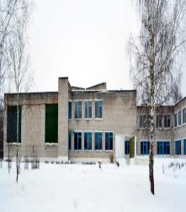  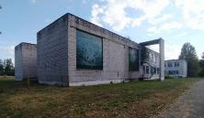
Отдел идеологической работы, культуры и по делам молодежи Червенского районного исполнительного комитета,
Минская область, г.Червень, пл. Свободы, 1, тел. 8 (01714) 28915, 28922
20 | Здание клуба-библиотеки  (инвентарный номер 615/С-37253),  Склад  (инвентарный номер 615/С-37573),  Минская область,  Червенский район,  д.Домовицк,  ул. Школьная, 1А, 1А/1 |  | Сведения о недвижимом имуществе:  Двухэтажное здание 1987 года постройкиобщей площадью1518,5 кв. м.Фундамент – железобетонные блоки, стены, перегородки - кирпичные, перекрытия – железобетонные плиты, крыша – рулонные кровельные материалы на битуме, полы – керамическая плитка, линолеум, доска, проемы оконные – деревянные, двери – металлические, деревянные. Отопление центральное от собственной котельной (котел отсутствует), водопровод, канализация, электроснабжение –центральные.  Склад: одноэтажное здание 1987 года постройкиобщей площадью134,9 кв.м. Фундамент – бетон, стены панели железобетонные, кирпич силикатный, перегородки –кирпичные, перекрытия – железобетонные плиты, крыша –рулонные кровельные материалы на битуме, полы – бетон, проемы оконные –деревянные, двери – деревянные щиты. Отопление, электроснабжение– нет, водопровод–центральный.  Информация о земельном участке:  Земельный участок площадью0,9052 гас кадастровым номером 625882002101000172. Целевое назначение: земельный участок для обслуживания здания Домовицкого клуба-библиотеки и склада. Ограничения прав: водоохранная зона реки Уса, охранная зона линий электропередачи напряжением до 1000 В. | 